Rodelbahn - Checkliste
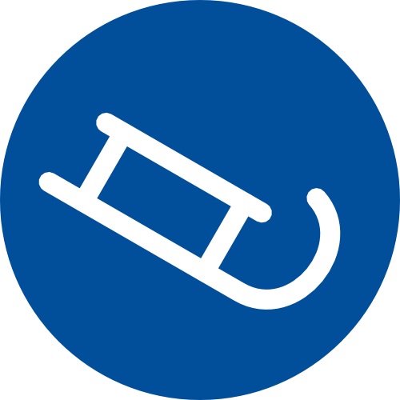Dieses Blatt soll helfen, alle benötigten Informationen über eine Rodelbahn für http://www.winterrodeln.org/ zu sammeln. Für die zugehörigen Hütten gibt es ein eigenes Blatt.
- Name der Rodelbahn:
- Eventuell andere Namen:
- Geo-Daten:
- Gehzeit:
- Länge:
- Bei Verwendung von GPS Wegpunkte setzen bei:
- Oben Start: Höhe:
- Unten Ende: Höhe:
- Haltestelle(n): Höhe:
- Parkplatz: Höhe:
- Hütte: Höhe:
- ... Höhe:
- ... Höhe:
- Sonst: Skizze mit Weg, Parkplatz, Bushaltestellen und Hütte(n) auf die Rückseite zeichnen.
- Bahn:
- Ist der Aufstieg (teilweise) getrennt von der Rodelbahn?

- Dürfen Autos fahren?

- Gibt es offizielle 'Öffnungszeiten' der Rodelbahn?
- Eventuelle Kosten:
- Beleuchtung:
- Ist die Rodelbahn in der Nacht beleuchtet?
- An welchen Tagen und wie lange?
- Parkplatz:
- Größe:
- Gebühren:
- Gehzeit zum Rodelbahnanfang:
- Öffentliche Verkehrsmittel:
- Linienname(n) (+ Verkehrsunternehmen):
- Genauer Name der Haltestelle(n):
- Gehzeit zum Rodelbahnanfang:
- Frequenz (normal, Wochenende, Abend):
- Lift und andere Aufstiegshilfen:
- Hat die Rodelbahn eine Homepage bzw. gibt es andere für die Rodelbahn interessante Internetseiten
- Wo kann man sich telefonisch über die Schneelage informieren (bitte jeweils mit Telefonnummer)?
- Wer betreibt die Rodelbahn? Wer präpariert die Rodelbahn?
- Hat die Rodelbahn Gütesiegel oder andere Auszeichnungen?
- Rodelverleih (falls nicht beim Hüttenblatt notiert) (wo, wie, Kosten):

- Fotos machen von O Bahn, O Hütte(n), O Parkplatz, O Schildern, O Gebiet
- Sicherheitsaspekte:

- Lawinengefahr (wie oft/wahrscheinlich gesperrt):
- Besonderheiten/Beschreibung/Bemerkungen:
- Name des/der Ausfüller/in: Datum:
- Woher stammen die Informationen:

